SORA 22/05 / 2020 VENERDI
LEZ. N. 20 INS. M. STELLA DE BENEDETTI
GRUPPO A1 /Interazione Orale

RIFESSIONI SU ARTICOLI COSTITUZIONE

VIOLENZA SULLE DONNE IN TEMPO DI COVID-19
L’Italia è una Repubblica e la legge fondamentale dello Stato è la Costituzione.
Essa è composta da 139 articoli ed alcuni riguardano i diritti delle donne.

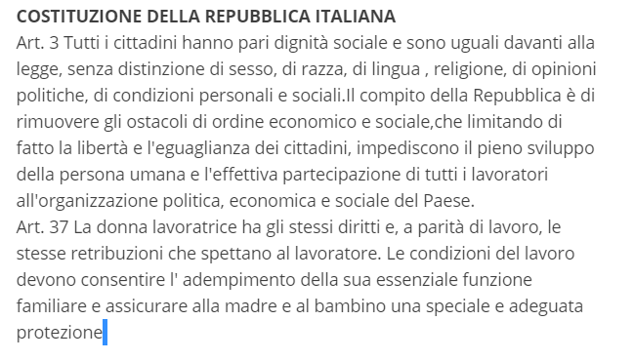

Storicamente le donne sono considerate degli esseri inferiori, anche se nella politica, nelle scienze, nelle arti, nello sport…. sono riuscite a farsi valere per le loro capacità.
Basti pensare alla Gran Bretagna, dove la Regina Vittoria, la Regina Elisabetta, Lady Diana, sono state conosciute ed apprezzate in tutto il mondo.

Dalle testimonianze degli studenti della scuola, provenienti da varie parti è emerso che in Africa, in Afghanistan, in Medio Oriente, tante donne vengono sfruttate, maltrattate, umiliate, private anche dei diritti fondamentali in una società civile.

